

# ORBIS

Desarrollo de Aplicaciones Multiplataforma

Tutor:

Curso Académico: 2024/2025

Trabajo presentado por:

David Erik García Arenas

Pedro Jesús Gómez Pérez

**Índice**

**[ORBIS]**1

**1. CONTEXTUALIZACIÓN EMPRESARIAL**4

1.1 Denominación. 4

1.2 Justificación de la idea del proyecto. 7

1.3. Estudio de la competencia. 9

1.4 Oportunidad de negocio 9

1.5 Obligaciones fiscales 11

1.6 Financiación, ayudas y subvenciones 12

**2. DISEÑO DEL PROYECTO**15

2.1. Infraestructura e instalaciones necesarios 15

2.2 Recursos materiales y personales **Error! Bookmark not defined.**

2.3 Tecnologías y lenguajes a emplear **Error! Bookmark not defined.**

**3. DESARROLLO DEL SERVICIO/PRODUCTO** **Error! Bookmark not defined.**

**4. PROCEDIMIENTOS Y CONTROLES DE CALIDAD**21

**5. DOCUMENTACIÓN**23

**6. ANEXOS**25

**7. REFERENCIAS BIBLIOGRÁFICAS** 25

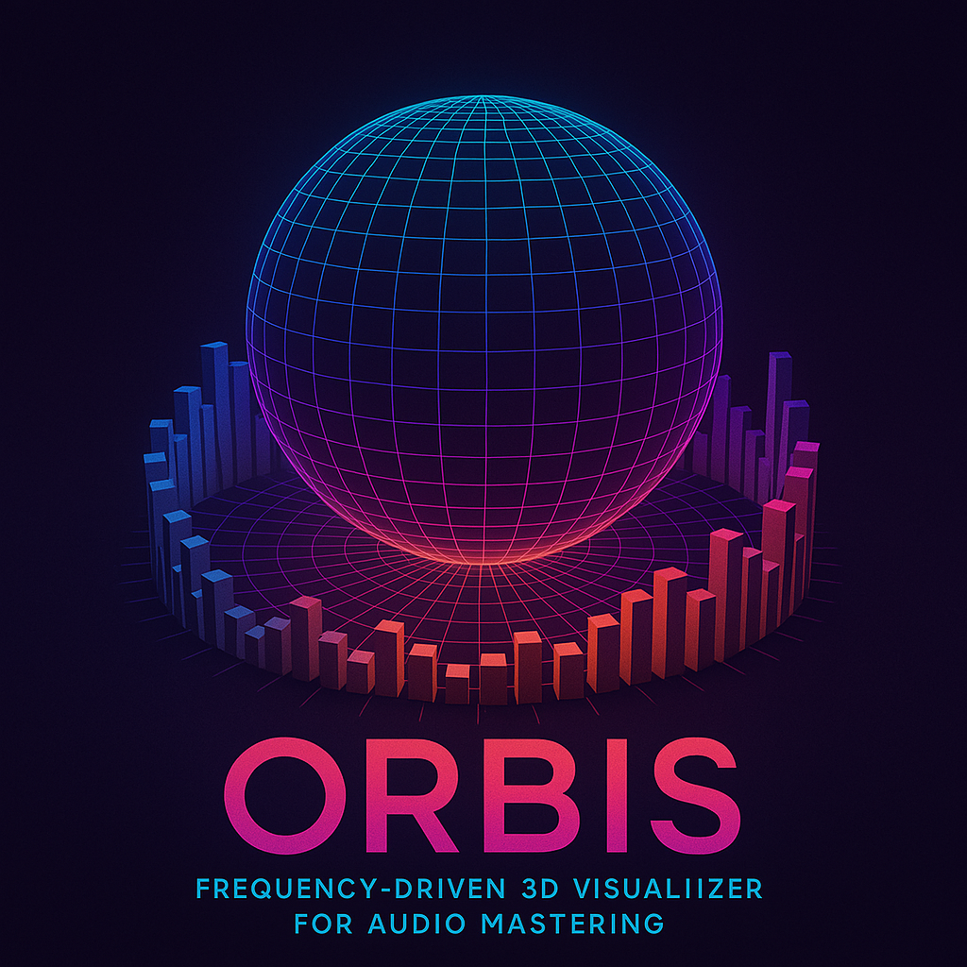

*““La música es la aritmética de los sonidos, como la óptica es la geometría de la luz.””*

*Jean-Philippe Rameau ~ (1683–1764)*

# 1. CONTEXTUALIZACIÓN EMPRESARIAL

## 1.1 Denominación.

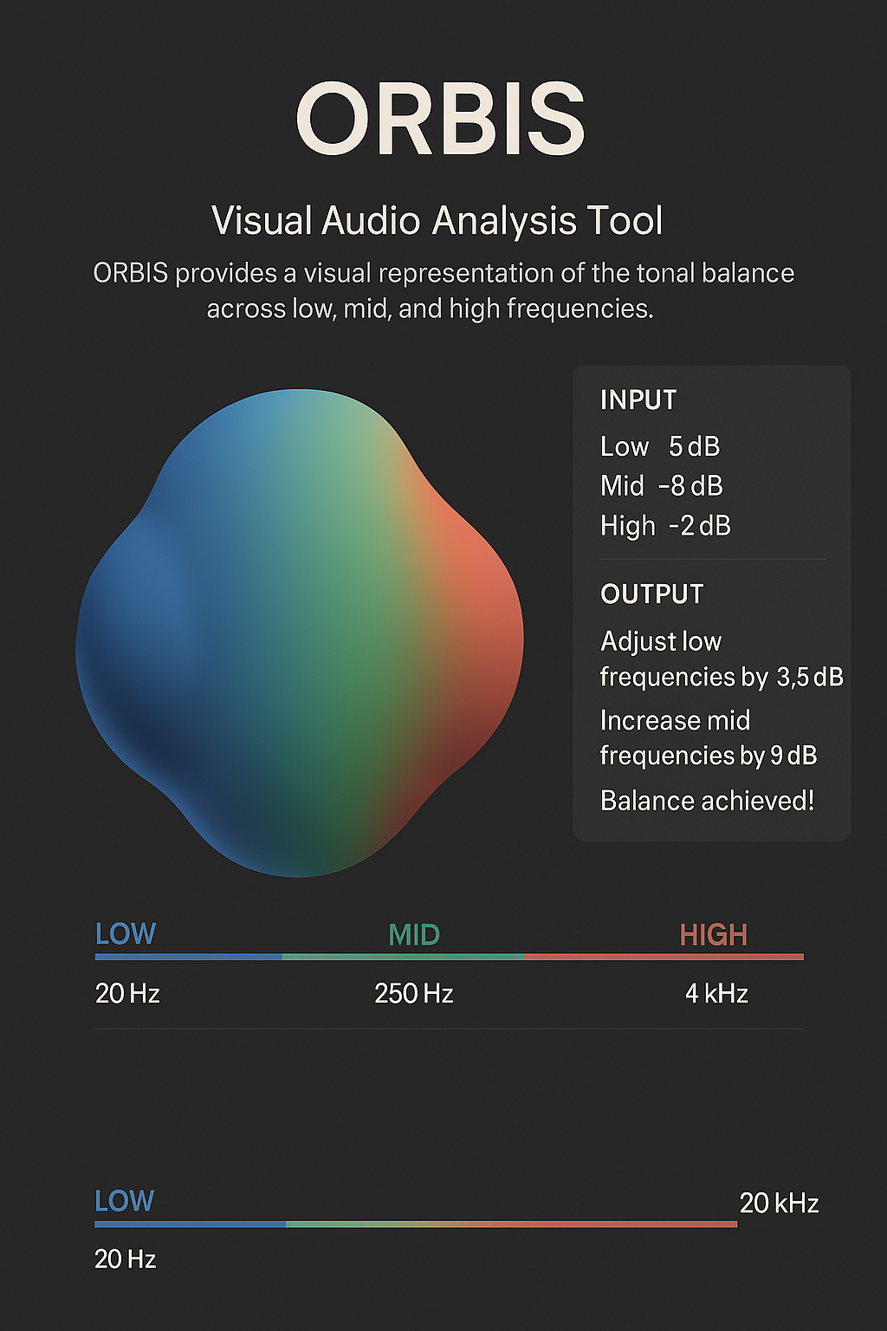Orbis es una herramienta multiplataforma que traduce la estructura frecuencial de una canción en una forma 3D orgánica, ayudando a ingenieros de sonido y artistas visuales a identificar desequilibrios de mezcla de forma inmediata y visual.

Aporta una experiencia de usuario intuitiva y profesional de datos sonoros mediante el uso de tecnologías como Blender y CRIWARE ADX. La finalidad de Orbis es ayudar a los expertos de sonido y a los recién llegados en el sector a experimentar la dualidad sensorial vista – oído para favorecer la creación y edición de sonido de una forma que no se había visto antes.

La idea fundamental está en el orbe, la esfera, lo que algunos músicos llaman un sonido redondo:

CARACTERÍSTICAS DE UN SONIDO REDONDO

* **Cálido y suave**, sin agresividad ni aspereza.
* **Completo**, con un **buen balance de frecuencias**.
* Sin *picos molestos*, especialmente en los agudos.
* Con **cuerpo**, pero sin llegar a sonar “*embarrado*” o *saturado*.

En general, **agradable** al oído y “*envolvente*”.

**1.1.1. Forma jurídica.**

La forma jurídica elegida para ORBIS es la de Sociedad de Responsabilidad Limitada (S.L.), por ser la más adecuada para startups tecnológicas en fase de lanzamiento. Esta estructura:

* + Limita la responsabilidad al capital aportado.
  + Permite una gestión fiscal optimizada.
  + Tiene un coste de constitución bajo.
  + Es compatible con convocatorias de ayuda y subvención pública.

Contará con dos socios fundadores al 50%, con funciones diferenciadas: uno responsable del desarrollo backend-acústico - PEDRO JESÚS G.P.- y otro del sistema visual y relaciones institucionales - DAVID ERIK G.A. -

**1.1.2. Nombre comercial.**

El nombre elegido es **ORBIS**, ya utilizado como identificador del prototipo. Será registrado como marca en la OEPM (Oficina Española de Patentes y Marcas) tanto en su versión denominativa como gráfica, asegurando protección frente a terceros.

Justificación semántica: “Orbis” significa “esfera” o “mundo” en latín. Este concepto representa de forma visual el funcionamiento del producto: una esfera deformable que traduce el contenido frecuencial de una pista de audio en una forma tridimensional interpretativa.

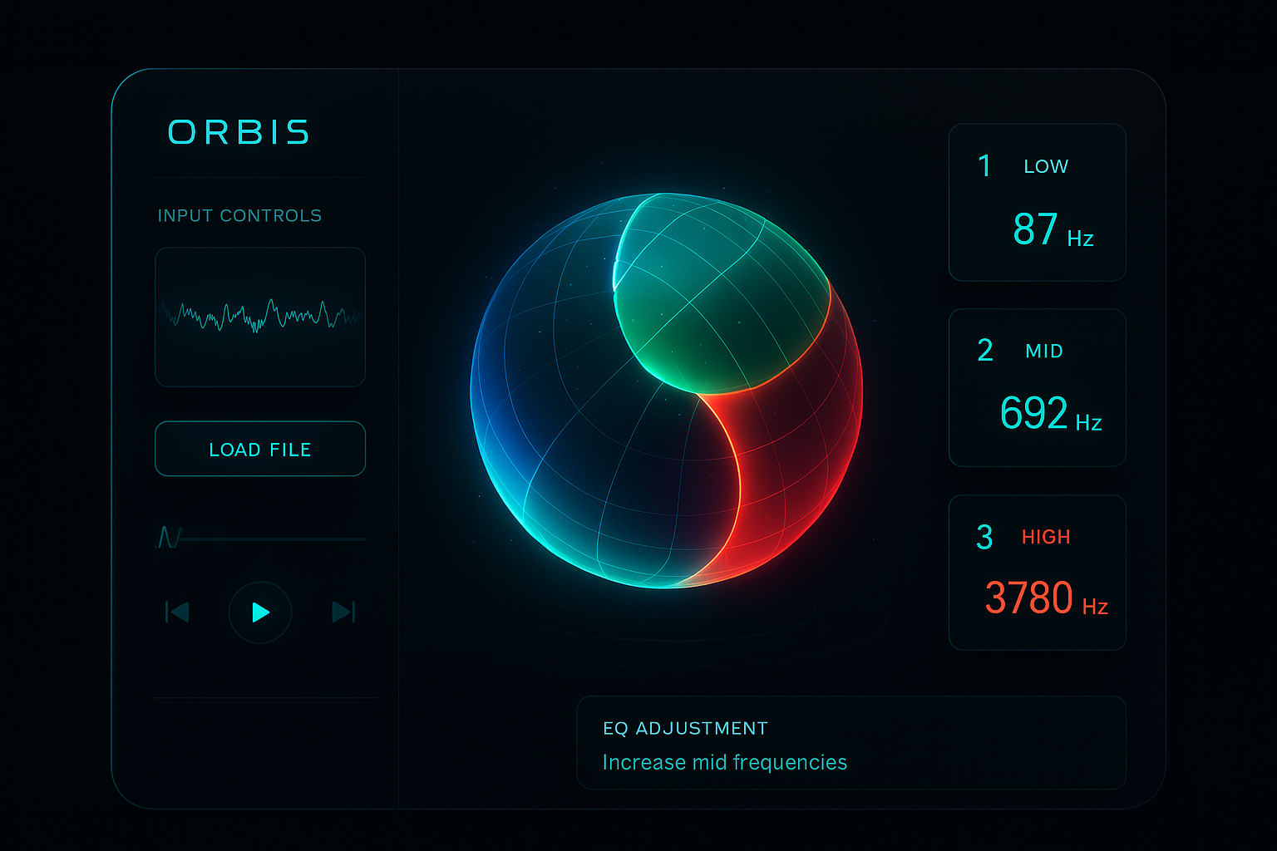

**1.1.3. Objeto social.**

El objeto social de la empresa abarcará todas las líneas de negocio previstas en las fases actuales y futuras:

*“Desarrollo, comercialización y explotación de software de visualización acústica, interfaces interactivas, entornos educativos y sistemas performativos basados en inteligencia artificial aplicada al sonido. Producción de instalaciones artísticas, licencias tecnológicas y contenidos digitales para entornos físicos y virtuales.”*

Este texto será utilizado para el **Modelo 036** y la escritura pública ante notario.

**1.1.4. Sede social.**

La sede social y operativa se ubicará en:

***OnProjects Hub.*** *Calle Hoya de la Mora, nº 11, 18008 Granada.* Coworking especializado en tecnología e innovación.[*https://onprojects.es*](https://onprojects.es/)

Se trata de un espacio colaborativo especializado en innovación, startups tecnológicas y proyectos de desarrollo. Establecer la sede allí permite a la empresa contar con:

* + Infraestructura profesional y soporte logístico.
  + Entorno creativo y red de contactos locales.
  + Imagen corporativa sólida desde el inicio.
  + Posibilidad de networking, sinergias y acceso a servicios complementarios.

**1.1.5. Clasificación CNAE.**

* + **6201** – Actividades de programación informática (núcleo empresarial).
  + **8559** – Otra educación n.c.o.p. (formación técnica, workshops).
  + **9004** – Gestión de actividades escénicas (uso artístico-performativo).

## 1.2 Justificación de la idea del proyecto.

**¿Por qué lo hacéis? ¿De dónde nace la idea?**

El proyecto **ORBIS Technologies, S.L.** nace como una respuesta técnica, creativa y estratégica a una necesidad emergente en el cruce entre análisis acústico avanzado, visualización interactiva y experiencias inmersivas impulsadas por inteligencia artificial. La propuesta parte de una realidad compartida en diversos sectores “educación técnica, diseño sonoro, arte digital y performance en directo” que reclaman nuevas formas de entender el sonido: hacerlo visible, manipulable y comprensible en tiempo real.

ORBIS plantea una solución transversal que convierte el espectro acústico en geometría viva, visualmente inteligible y artísticamente expresiva, con potencial de implantación tanto en entornos formativos como en escenarios creativos o profesionales.

**1.2.1. Necesidad identificada.**

Actualmente, no existe una herramienta que:

* + Analice audio con precisión profesional que permitan interpretar el equilibrio frecuencial de una canción de forma intuitiva y no solo técnica.
  + Genere una visualización 3D significativa y educativa.
  + Sea accesible a técnicos, estudiantes y artistas sin conocimientos en programación.

Existen plugins de mastering que muestran gráficas, pero ninguno genera una forma tridimensional orgánica e interpretable visualmente como si fuese una “firma acústica”

El objetivo es que alguien novato puede mezclar o masterizar música basándose en la forma de una esfera para lograr un sonido equilibrado. ORBIS responde a esta necesidad combinando análisis FFT real con generación de geometría 3D reactiva. 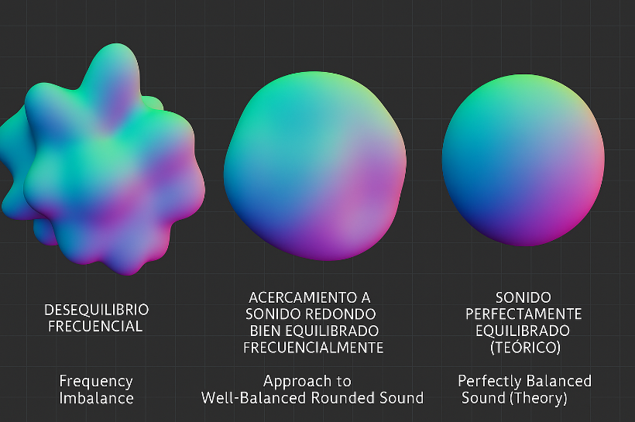

Así, el usuario puede “*ver*” el sonido y detectar desequilibrios acústicos de forma inmediata, incluso sin conocimientos técnicos.

**1.2.2. Fundamento estratégico y tecnológico.**

El proyecto está alineado con:

* + España Digital 2026 y los ejes de la transformación digital.
  + Fondos Next Generation EU.
  + Los principios de la IA aplicada al arte, la educación y la industria musical.

ORBIS entra en el marco de industrias creativas y tecnologías del conocimiento, siendo elegible para múltiples convocatorias de financiación regional, nacional y europea.

**1.2.3. Modelo diferencial.**

A diferencia de otras herramientas del mercado, ORBIS:

* + Usa datos reales del espectro sonoro (no simple beat detection).
  + Ofrece visualización estructurada, navegable y exportable.
  + Está diseñada para su uso en educación, performance y análisis técnico.

Ejemplo visual: Una canción mal equilibrada se representará con un orbe distorsionado hacia una frecuencia dominante, mientras que una mezcla balanceada será una figura simétrica y suave.

**1.2.4. Alianzas estratégicas.**

* + CRIWARE ADX SDK (Japón): Middleware de audio profesional para videojuegos. ORBIS ya tiene acceso académico autorizado, y se está negociando una licencia completa para integración profesional.
  + Readdy (USA): Plataforma de diseño de interfaces generadas por IA. ORBIS fue seleccionado como early user showcase.

Estas colaboraciones validan el proyecto como caso real con proyección internacional.

## 1.3. Estudio de la competencia.

Se han analizado productos de referencia en tres verticales:

* + Análisis técnico del audio (iZotope Insight, Voxengo SPAN).
  + Visualización artística (Magic Music Visuals, MilkDrop).
  + Performance visual (Resolume, TouchDesigner, Unity).

**1.3.1. Comparativa.**

| **Herramienta** | **Tipo** | **Ventajas** | **Limitaciones** | **Precio** |
| --- | --- | --- | --- | --- |
| iZotope Insight 2 | Plugin PRO | Precisión técnica, broadcast | Interfaz 2D, sin narrativa visual | 199 € |
| Voxengo SPAN | Plugin FREE | Ligero, FFT clara | Sin representación visual interpretativa | Gratis |
| Magic Music Visuals | Visualizador | Visual atractivo, modular | No refleja estructura de mezcla | 49 € |
| TouchDesigner | Visual PRO | Versátil, interactivo | Requiere scripting, no apto para noveles | Free/600€ |
| Resolume Arena | VJing Live | Directo, sincronización MIDI | No analiza espectro, solo mezcla | 299 € |

**1.3.2. Propuesta de valor de ORBIS.**

* + Traducción directa de espectros FFT y cues a geometría viva.
  + Enfoque técnico-formativo y performativo simultáneo.
  + Integración profesional con IA y CRIWARE ADX.
  + Modularidad y exportación multiplataforma (Blender, Unity, Unreal).

## 1.4 Oportunidad de negocio

**1.4.1. Análisis DAFO.**

| **Fortalezas (F)** | **Debilidades (D)** |
| --- | --- |
| Análisis acústico avanzado en tiempo real con FFT. | Dependencia de tecnologías externas (CRIWARE, Blender). |
| Visualización 3D orgánica e interpretable. | Curva de aprendizaje inicial para usuarios noveles. |
| Diseño modular escalable (educativo, profesional, performativo). | Falta de una API propia entre módulos en la versión actual. |
| Integración con estándares de la industria (.glb, .fbx, cues, etc.). | Versión estable aún en desarrollo. |
| Interfaz accesible para artistas, estudiantes y técnicos. | Requiere hardware mínimo para funcionar con fluidez. |
| Colaboraciones estratégicas con CRIWARE y Readdy. | No está aún en tiendas (fase de lanzamiento futuro). |

| **Oportunidades (O)** | **Amenazas (A)** |
| --- | --- |
| Fondos europeos (NextGenEU) y alineación con España Digital 2026. | Competencia consolidada en sectores parciales (iZotope, TouchDesigner). |
| Segmentos en crecimiento: formación en audio, arte digital, VJing. | Requiere posicionamiento claro frente a herramientas especializadas. |
| Distribución multiplataforma: Steam, itch.io, Gumroad. | Posible aparición de herramientas similares antes del lanzamiento. |
| Posibilidad de licencias educativas e institucionales. | Dependencia de permisos/licencias para CRIWARE y otros SDKs. |

**1.4.2. Análisis CAME.**

| **Estrategias FO (Fortalezas + Oportunidades)** | **Estrategias DO (Debilidades + Oportunidades)** |
| --- | --- |
| Crear alianzas con centros educativos y festivales para mostrar el potencial didáctico y performativo. | Desarrollar guías y tutoriales paso a paso que reduzcan la curva de aprendizaje. |
| Presentar ORBIS en convocatorias y ferias tecnológicas apoyadas por fondos europeos. | Priorizar la creación de una API propia entre módulos para asegurar autonomía técnica. |
| Aprovechar su diseño modular para diversificar líneas de producto (EDU, PRO, LIVE). | Acelerar el desarrollo de la versión estable para acceder antes a canales de distribución. |

| **Estrategias FA (Fortalezas + Amenazas)** | **Estrategias DA (Debilidades + Amenazas)** |
| --- | --- |
| Destacar su propuesta visual única en campañas de comunicación frente a la competencia. | Minimizar la dependencia de CRIWARE mediante alternativas open source como opción secundaria. |
| Reforzar la documentación técnica y visual para mejorar la percepción profesional del producto. | Planificar una hoja de ruta de mantenimiento y actualizaciones continuas post-lanzamiento. |
| Impulsar casos de uso reales con testimonios de artistas y educadores. | Desarrollar versiones ligeras que requieran menos hardware para entornos limitados. |

**1.4.3. Líneas de producto y precios.**

| **Producto** | **Modalidad** | **Precio estimado** |
| --- | --- | --- |
| ORBIS EDU | Licencia anual | 99–149€/año por aula |
| ORBIS PRO | Licencia completa | 129€ único / 10€/mes suscripción |
| ORBIS LIVE | Licencia por evento | 200€ por sesión o pack |
| Talleres/demo | Formación | 90€/h o 350€/taller completo |

**1.4.4. Escalabilidad.**

* + Distribución por marketplaces: Gumroad, Steam, itch.io.
  + Alianzas con marcas de hardware musical.
  + Integración con apps móviles, AR/VR y cursos de plataformas como Udemy o Domestika.

## 1.5 Obligaciones fiscales

**1.5.1. Constitución legal.**

La forma jurídica elegida para la constitución de la empresa es la **Sociedad de Responsabilidad Limitada (S.L.)**, por tratarse de una estructura societaria adecuada para proyectos tecnológicos de nueva creación como ORBIS.

Esta figura jurídica presenta varias ventajas clave:

* **Responsabilidad limitada**: Los socios no responden con su patrimonio personal ante deudas de la empresa, sino únicamente con el capital aportado.
* **Flexibilidad administrativa**: La SL permite una gestión sencilla y es compatible con estructuras reducidas, lo que favorece su implementación en etapas iniciales.
* **Acceso a financiación y subvenciones**: Esta forma jurídica es compatible con líneas de ayudas públicas y europeas como los fondos Next Generation EU, lo que resulta estratégico para un producto de base tecnológica como ORBIS.
* **Requisitos mínimos**: Solo se requiere un capital social mínimo de 3.000 €, que puede destinarse íntegramente a cubrir los gastos iniciales de infraestructura y software.
* **Compatibilidad fiscal**: La SL tributa mediante el Impuesto de Sociedades (IS), lo que permite una planificación fiscal favorable, sobre todo durante los primeros ejercicios económicos.

Dado el carácter innovador y el potencial escalable del proyecto, este tipo de sociedad se considera el más eficiente tanto en términos fiscales como operativos, especialmente si en el futuro se plantea incorporar socios, inversores o expandir la actividad a otros mercados.

| **Concepto** | **Coste estimado (2025)** |
| --- | --- |
| Escritura notarial | 100 – 150 € |
| Registro Mercantil | 60 – 80 € |
| Certificación de denominación social | 15 € |
| Obtención de NIF | Gratuito |
| Alta en IAE (modelo 036 / 037) | Gratuito |
| Asesoría para constitución | 150 – 300 € |
| **Estaciones de trabajo (2 x 1.200 €)** | **2.400 €** |
| **Licencias de software y drivers** | **200 – 300 €** |
| **Interfaces de audio / controladores** | **150 – 300 €** |
| **Total inicial estimado** | **~3.405 – 4.195 €** |

**1.5.2. Previsión fiscal y balance economico.**

#### Tributación prevista:

* **Impuesto de Sociedades (IS)**: Aplicación del tipo reducido del 15% durante los dos primeros años con beneficios, pasando al 25% a partir del tercero.
* **IVA (Impuesto sobre el Valor Añadido)**: Gravamen general del 21%, liquidado trimestralmente mediante el modelo 303 y de forma anual con el modelo 390.
* **IRPF (modelo 111 y modelo 190)**: Retención del 7% (autónomos nuevos) o 15% para profesionales, aplicable a colaboradores externos. El modelo 190 resume dichas retenciones al cierre del ejercicio fiscal.
* **Obligaciones con la Seguridad Social**: Incluyen cuotas de cotización, desempleo, formación, FOGASA y contingencias comunes por trabajador, así como pagas extraordinarias.

#### Balance económico estimado (Año 1 y Año 2):

| **Concepto** | **Año 1** | **Año 2** |
| --- | --- | --- |
| Ingresos por ventas y licencias | 8.000 – 12.000 € | 18.000 – 25.000 € |
| Subvenciones previstas | hasta 75.000 € | hasta 15.000 € |
| Gastos de nómina y seguridad social | 5.000 – 6.000 € | ~10.000 € |
| Infraestructura y licencias | ~1.500 € | ~500 € |
| Coworking, asesoría y servicios | ~2.000 € | ~2.000 € |
| **Resultado estimado** | +80.000 € aprox. | +20.000 € aprox. |

**1.5.3. Seguridad Social.**

En cuanto a la afiliación al régimen de la Seguridad Social, se contempla que uno de los socios figure como administrador de la sociedad para cumplir con las obligaciones legales en materia laboral y fiscal. En este caso, **ambos socios fundadores tienen menos de 30 años**, por lo que pueden acogerse a las bonificaciones previstas en el Estatuto del Trabajo Autónomo.

#### Situación del administrador:

* El administrador de la Sociedad Limitada debe estar dado de alta en el Régimen Especial de Trabajadores Autónomos (RETA).
* En este escenario, se prevé que **uno de los dos socios –preferentemente David Erik– asuma este rol**, aprovechando las condiciones favorables de su edad.

#### Cuota mensual estimada (RETA):

| **Condición** | **Cuota mensual estimada** | **Duración** |
| --- | --- | --- |
| Menor de 30 años (tarifa plana bonificada) | **0 €** (bonificación total) | Primeros 12 meses |
| Posterior progresión de tarifa plana | Desde **80 €/mes** aprox. | Meses 13 a 24 |
| Cuota normal (base mínima) | Entre **230 € y 295 €** | Desde el mes 25 |

Gracias a estas bonificaciones, el impacto económico en la fase inicial del proyecto se ve reducido considerablemente, permitiendo destinar más recursos a desarrollo y difusión del producto.

Se estima una contratación parcial o completa de al menos uno de los socios como trabajador asalariado a medio plazo, así como la eventual incorporación de personal externo para tareas técnicas o creativas. A continuación, se detallan los principales conceptos que afectan al coste laboral por empleado:

| **Concepto** | **Descripción / Observación** | **Coste estimado anual** |
| --- | --- | --- |
| **Salario bruto anual** | Contratación base a jornada parcial o completa | 12.000 – 18.000 € |
| **Cotizaciones a la Seguridad Social** | Contingencias comunes, desempleo, formación, accidentes laborales | 31% aprox. del salario |
| **FOGASA** | Fondo de Garantía Salarial | Incluido en cotizaciones |
| **Desempleo** | Parte de la cuota de empresa | Incluido en cotizaciones |
| **Pagas extraordinarias** | Prorrateadas en 12 o 14 mensualidades según convenio | Incluidas en salario bruto |

| **Concepto** | **% sobre base** | **Coste mensual aprox.** |
| --- | --- | --- |
| Contingencias comunes | 23,60 % | ~297 € |
| Desempleo | 5,50 % (indef.) | ~69 € |
| Formación profesional | 0,60 % | ~7,5 € |
| **FOGASA** | **0,20 %** | **~2,5 €** |
| **Total empresa** | ~29,90 % | ~376 € |

De este modo, el **coste laboral total por trabajador a jornada completa** puede ascender a entre **15.500 € y 23.000 € anuales**, incluyendo tanto la retribución como las cargas sociales. Esta estimación se adapta al uso de la base mínima en los primeros ejercicios y al perfil joven de los socios, que podrían reducir costes mediante bonificaciones por edad y contratos formativos.

**1.5.4. Gastos fijos mensuales.**

| **Concepto** | **Rango estimado mensual** |
| --- | --- |
| Coworking (OnProjects) | 120–150 € |
| Asesoría contable | 60–120 € |
| Seguridad Social | 0–295 € (según edad) |
| Hosting + software | 20–40 € |
| Total mensual aprox. | 180 – 600 € |

## 1.6 Financiación, ayudas y subvenciones

**1.6.1. Recursos propios.**

* + Capital social: 3.000 € entre los socios.
  + Destino: constitución, coworking, desarrollo Blender, teaser visual, web, validación MVP.

**1.6.2. Subvenciones disponibles.**

| **Programa** | **Tipo de ayuda** | **Importe estimado** | **Aplicación principal** |
| --- | --- | --- | --- |
| ENISA Jóvenes Emprendedores | Préstamo sin aval | 25.000–75.000 € | Desarrollo MVP, marketing |
| Kit Digital (Red.es) | Bono 100% subvencionado | Hasta 6.000 € | Web, SEO, herramientas colaborativas |
| Junta de Andalucía / IDEA | Subvención a fondo perdido | Hasta 5.000 € | Gastos iniciales, coworking, marca |
| Injuve / Creadoras jóvenes | Subvención artística | 5.000–15.000 € | Instalaciones, proyectos escénicos |
| Programa Minerva | Aceleración + visibilidad | Formación y red | Mentorización, visibilidad y networking |

**1.7. Estrategia de lanzamiento y captación de clientes piloto.**

**1.7.1. Objetivo.**

Validar el producto real con al menos:

* + 2 centros educativos.
  + 2 estudios de mezcla.
  + 2 artistas o salas performativas.

**1.7.2. Canales y recursos.**

* + Slide kit interactivo (Canva).
  + Teaser animado desde Blender.
  + Formulario de solicitud de pilotos (Google Forms).
  + Campañas semanales en Instagram y LinkedIn.

**1.7.3. Calendario piloto (6 meses)**

| **Mes** | **Acción clave** |
| --- | --- |
| 1 | Lanzamiento web + RRSS + captación inicial |
| 2 | Contacto personalizado con 10 instituciones |
| 3 | Demos activas (2 centros + 1 sala escénica) |
| 4 | Feedback técnico + grabación de casos de uso |
| 5 | Publicación de testimonios y pruebas reales |
| 6 | Oferta especial de conversión a licencia real |

# 2. DISEÑO DEL PROYECTO

## 2.1. Infraestructura e instalaciones necesarios

**2.1.1. Espacio de trabajo y entorno de desarrollo**

El desarrollo de ORBIS se lleva a cabo en **entornos híbridos locales** combinando estaciones personales optimizadas para multimedia con aulas-talleres equipadas. Además, se prevé la participación remota a través de reuniones virtuales con actores externos como CRIWARE.

**Infraestructura física disponible:**

* Estaciones de trabajo personales con **procesador multinúcleo**, **GPU integrada o dedicada**, **16 GB de RAM** y almacenamiento **SSD NVMe**.
* Acceso a **aulas de prácticas** con proyectores y equipos multimedia.
* Red de colaboración mediante **repositorio GitHub privado** para control de versiones.

**2.1.2. Software instalado y entorno técnico**

El proyecto requiere la integración de múltiples tecnologías:

| Software / Herramienta | Función principal |
| --- | --- |
| Blender 3.6+ | Visualización 3D del orbe, deformación de mallas |
| CRIWARE ADX SDK | Middleware profesional de análisis acústico |
| Unity 2022 / Unreal Engine 5 | Renderizado interactivo y prototipos multiplataforma |
| Python 3.11 + VS Code | Procesamiento de audio y scripting para Blender |
| VB-Cable | Captura de audio virtual para prototipado en tiempo real |
| FL Studio | Generación de pistas de prueba y análisis sonoro |
| GitHub (repositorio privado) | Control de versiones y documentación compartida |
| OBS Studio | Grabación de visualizaciones y prototipos |
| Canva / Figma | Diseño de UI, dossieres, mockups y materiales de pitch |

## 2.2 Recursos materiales y personales

**2.2.1. Equipamiento físico**

* 2 ordenadores portátiles (mínimo 16 GB RAM, CPU 4+ núcleos, GPU integrada/dedicada).
* Interfaces de audio básicas.
* Sistema **VB-Cable** para entrada virtual de señal en prototipo.

**2.2.2. Equipamiento lógico**

* Licencia académica del **CRIWARE ADX SDK** solicitada.
* Instalación local de:
  + **Python** con librerías: sounddevice, numpy, scipy, matplotlib.
  + **Blender 3.6+** con bpy y Geometry Nodes.
  + **Unity / Unreal** con exportación a .FBX, .GLB, .blend.

**2.2.3. Recursos humanos**

| **Nombre** | **Rol y funciones principales** |
| --- | --- |
| **David Erik García Arenas** | - Desarrollo visual 3D y scripting en Blender.  - Gestión institucional con CRIWARE.  - Coordinación de exportación a motores gráficos. |

| **Nombre** | **Rol y funciones principales** |
| --- | --- |
| **Pedro Jesús Gómez Pérez** | - Análisis de audio en tiempo real y en postproducción. - Cálculo de espectro (FFT), detección de picos. - Backend de comunicación entre audio y geometría. |

## 2.3 Tecnologías y lenguajes a emplear

**2.3.1. Lenguajes de programación y estructuración de datos**

| **Lenguaje / Formato** | **Aplicación técnica en ORBIS** |
| --- | --- |
| **Python** | Captura de señal, análisis FFT, exportación JSON/CSV, scripting |
| **C# / Blueprints** | (Latente) Interacción visual en Unity/Unreal |
| **JSON / CSV** | Intercambio de datos entre módulos audio ↔ visual |

*Se prevé en versiones futuras implementar una API propia entre módulos con soporte para OSC o WebSockets.*

**2.3.2. Middleware y herramientas principales**

| **Tecnología** | **Función específica** |
| --- | --- |
| **CRIWARE ADX SDK** | Lectura avanzada de archivos ACB/AWB, cues, espectros por bloque de tiempo, RMS |
| **Blender 3.6+** | Generación y animación de geometría orgánica reactiva |
| **Unity / Unreal** | Exportación a entornos interactivos multiplataforma (fase PRO y LIVE) |
| **VB-Cable** | Entrada de audio virtual para análisis durante pruebas |

**2.4. Estructura de trabajo modular de ORBIS**

El sistema se organiza en **cuatro módulos funcionales**, diseñados para trabajar **de forma individual o interconectada**, dependiendo del entorno de uso (educativo, profesional o performativo):

| **Módulo** | **Responsable** | **Función clave** |
| --- | --- | --- |
| **1. Captura y análisis de audio** | Pedro J. Gómez | Procesado FFT, volumen RMS, exportación de datos (CSV/JSON) |
| **2. Visualización 3D del orbe** | David E. García | Escalado volumétrico, deformación por frecuencia, animación |
| **3. Interfaz de usuario (UI)** | Ambos (con Readdy/Figma) | Carga de pistas, controles, vista previa de espectro y geometría |
| **4. Integración profesional SDK** | David + soporte de CRIWARE | Análisis de archivos ACB/WAV con cues, AISACs, exportación a Unity |

**2.5. Flujo técnico general (desde prototipo hasta publicación)**

Entrada de audio (micrófono o archivo WAV/ACB)

↓

Análisis espectral (FFT, RMS, frecuencia dominante)

↓

Exportación de datos (CSV/JSON) → Comunicación entre módulos

↓

Visualización 3D (Blender, Geometry Nodes, scripting)

↓

Exportación (FBX/GLB) o integración directa con Unity/Unreal

↓

Interfaz de usuario (educativa, profesional o performativa)

# 3. DESARROLLO DEL SERVICIO/PRODUCTO

### 3. Desarrollo técnico del proyecto ORBIS

Este apartado recoge la planificación, metodología de desarrollo y diseño técnico del sistema ORBIS, incluyendo objetivos generales, estructura modular del código y diagramas UML representativos del funcionamiento interno.

#### 3.1 Objetivos del desarrollo

El desarrollo técnico del sistema ORBIS tiene como objetivos principales:

* Implementar una arquitectura modular que permita el análisis de audio en tiempo real y su traducción visual en un entorno 3D.
* Integrar herramientas estándar del sector (Blender) mediante sistemas de comunicación eficientes como sockets y JSON.
* Crear una interfaz intuitiva que permita a perfiles no técnicos utilizar el sistema para fines creativos, docentes o experimentales.
* Optimizar la experiencia en tiempo real con una visualización reactiva basada en los parámetros acústicos extraídos (volumen y frecuencia dominante).

#### 3.2 Temporalización y planificación

La planificación del desarrollo se ha realizado mediante un diagrama de Gantt, que muestra las diferentes fases del proyecto desde la ideación hasta la implementación, pruebas y entrega.

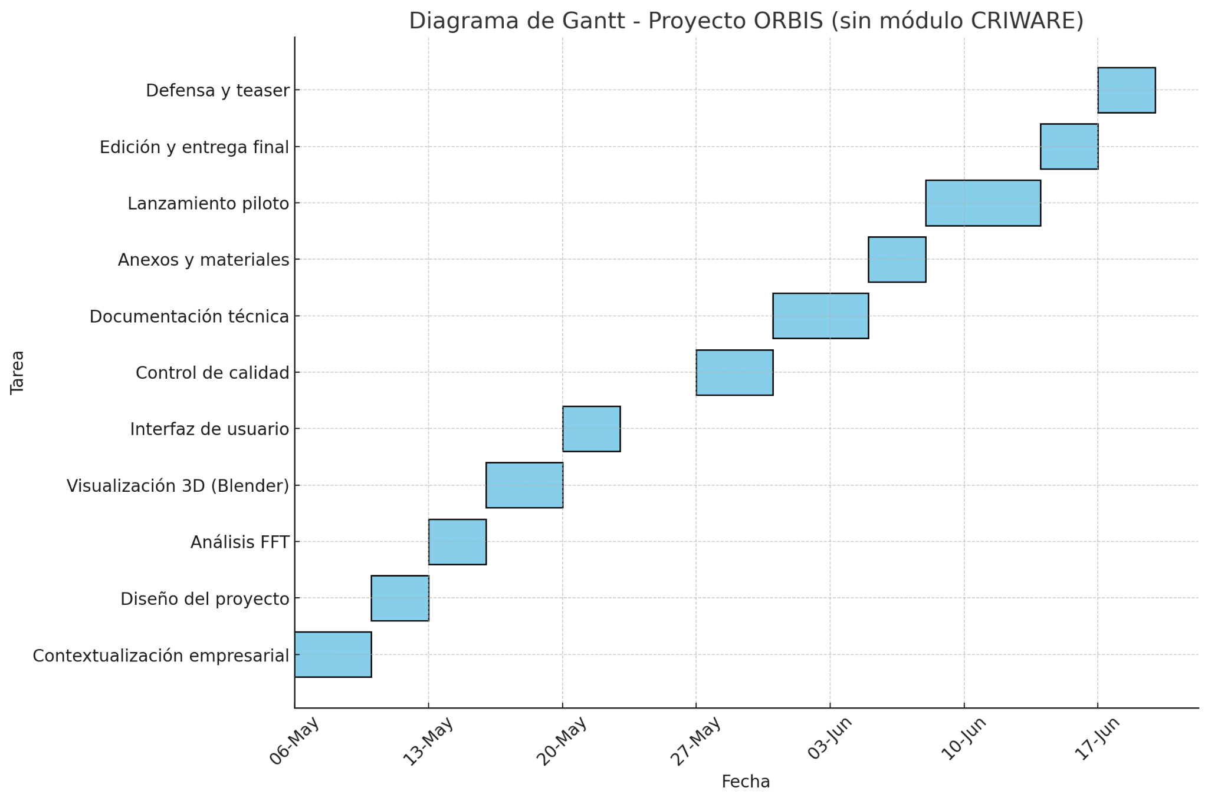

#### 3.3 Ciclo de vida del software

Para el desarrollo del sistema se ha seguido un enfoque incremental iterativo, en el que:

* Cada módulo (análisis de audio, interfaz, exportación a Blender, integración CRIWARE) se desarrolla de forma autónoma.
* Se realizan iteraciones que integran progresivamente los módulos hasta alcanzar un prototipo funcional completo.
* Las pruebas se realizan durante cada iteración, permitiendo refinar la experiencia en tiempo real y solucionar problemas de rendimiento o compatibilidad.

Este enfoque es ideal para proyectos que evolucionan a partir de feedback técnico y artístico continuo.

A nivel técnico, el sistema ORBIS se divide en los siguientes módulos:

##### **3.3.1 Model Controller – Captura y análisis de audio.**

* **Entrada**: señal en vivo o archivo.
* **Procesamiento**:  
  + Transformada de Fourier (FFT).
  + Detección de frecuencia dominante.
  + Cálculo de volumen (RMS).
* **Salida**: exportación a .json y .csv legibles para su transmisión a sistemas externos como Blender.

##### **3.3.2 Model View (EXTERNO) – Visualización 3D**

* **Software**: Blender 3.6+ usando bpy y Geometry Nodes.
* **Lógica de deformación**:  
  + Volumen → Escalado global y efecto de pulso.
  + Frecuencia dominante → Elongación direccional del orbe.
  + FFT completa → Variaciones detalladas en la superficie del modelo.
* **Exportación**:  
  + Formatos .blend, .fbx, .glb.
  + Permite render estático o animado para uso en redes o presentaciones.

##### **3.3.3 Model View (MAIN) – Interfaz de usuario**

* **Herramientas**:  
  + PySide6 para el prototipo funcional.
  + Canva/Figma para la conceptualización visual.
* **Estructura UI**:  
  + Panel de carga y configuración.
  + Ventana de análisis espectral.
  + Vista previa 3D y exportación de resultados.

#### 3.4 Diseño técnico del sistema ORBIS

| **Componente** | **Descripción** |
| --- | --- |
| Model | Genera datos procesados (volumen, frecuencia) y los exporta en JSON. |
| View | Interfaz gráfica desarrollada en PyQt6 (Pyside). |
| Controller | Captura, analiza y distribuye el audio. Controla la lógica. |

**Arquitectura MVCDiagrama de clases**

El sistema está compuesto por clases como:

* audio_analyzer.py
* iu.py
* orbis_live_link.py

*(El diagrama se adjunta en el anexo técnico como diagrama UML.)*

**Diagrama de casos de uso**

| **Actor principal** | Técnico de sonido |
| --- | --- |
| **Actores secundarios** | Artista visual, Blender, CRIWARE ADX |

| **Caso de uso** | **Descripción** |
| --- | --- |
| Captura de audio | Entrada desde micrófono o archivo WAV. |
| Análisis FFT | Cálculo de frecuencia y volumen. |
| Exportación de datos JSON | Transmisión de métricas a Blender. |
| Visualización 3D en Blender | Reacción de la esfera 3D en tiempo real. |
| Configuración desde UI | Panel de control del sistema y ajustes. |

**3.5. Resultados esperados por entorno**

| **Entorno de uso** | **Resultado previsto** |
| --- | --- |
| **Centro educativo** | Aprendizaje visual del equilibrio sonoro |
| **Estudio profesional** | Diagnóstico rápido y presentaciones para clientes |
| **Festival/club** | Visuales 3D en vivo sincronizadas con música real |
| **Online / venta** | Producto descargable usable por artistas o técnicos |

# 4. PROCEDIMIENTOS Y CONTROLES DE CALIDAD

**4.1. Enfoque de calidad en ORBIS**

ORBIS, al ser un sistema que integra software, visualización 3D y análisis sonoro, requiere un enfoque de calidad multidimensional. Se adoptan metodologías de validación tanto en la **parte técnica del desarrollo** como en la **experiencia visual y auditiva del usuario final**.

El control de calidad no se limita a evitar errores técnicos, sino que incluye:

* La **coherencia espectral-geométrica** del orbe generado.
* La **precisión del análisis acústico**.
* La **compatibilidad multiplataforma**.
* La **experiencia de usuario (UX)** en tiempo real o en modo educativo.

**4.2. Procedimientos aplicados por módulo**

**4.2.1. Análisis de audio**

* Verificación por lotes de los datos exportados (.csv / .json).
* Validación visual del espectro frente a software de referencia (SPAN, Insight).
* Comparación entre análisis FFT y cues del CRIWARE SDK para detectar desviaciones.

**4.2.2. Generación visual**

* Revisión visual manual de cada geometría generada.
* Pruebas de deformación ante picos y silencios artificiales.
* Exportación a varios formatos y revisión en diferentes motores (Unity, Unreal, Blender Viewer).

**4.2.3. Integración de datos**

* Tests unitarios de lectura, parsing y sincronización de datos entre audio y visual.
* Validación de la temporalidad y correspondencia de valores (frecuencia ↔ geometría).
* Detección de errores de escala o interferencias en el mapeo visual.

**4.2.4. Interfaz de usuario**

* Pruebas de navegación con usuarios tipo (estudiante, productor, artista).
* Revisión de accesibilidad, iconografía y lógica de interacción.
* Control de errores ante entradas inválidas o formatos no compatibles.

**4.3. Control de versiones y documentación**

* Toda la estructura del código, assets y prototipos se encuentra en un **repositorio GitHub privado**, con branches diferenciadas por módulo.
* Se aplica **versionado semántico** (v1.0.0, v1.1.0, etc.) en entregas internas y pruebas de demostración.
* Cada versión estable se acompaña de:
  + Changelog detallado.
  + Registro de pruebas superadas.
  + Capturas o renders como prueba visual.

**4.4. Estrategia de testing**

Se aplica una estrategia mixta de testing, que incluye:

| **Tipo de test** | **Finalidad** |
| --- | --- |
| **Pruebas unitarias** | Validar funciones clave: FFT, deformación, exportación. |
| **Test funcional** | Verificar que cada módulo se comporta según lo esperado. |
| **Test de integración** | Validar flujo completo: audio → datos → visual → exportación. |
| **Test de usuario** | Validar la experiencia con prototipos reales, feedback sobre UI y forma. |
| **Test de rendimiento** | Verificar que la exportación no rompe el flujo ni genera lag visual. |

**4.5. Estándares y buenas prácticas**

Se aplican principios técnicos y visuales estandarizados:

* **Desarrollo Python con PEP8** y documentación inline.
* **Escala visual coherente**: el orbe siempre parte de una esfera con proporción 1:1.
* **Exportación limpia**: sin artefactos, con orientación Z-up y formato glTF o FBX.
* **Nombres y versiones legibles**: ej. orbis_fft_01_bassboosted.glb.

**4.6. Evaluación y validación externa**

Como parte del plan piloto:

* Se realizará una evaluación funcional del producto por **6 agentes reales**:
  + 2 instituciones educativas.
  + 2 estudios técnicos.
  + 2 artistas/performers.
* Cada uno rellenará una **ficha de validación estructurada**:
  + Facilidad de uso.
  + Precisión del análisis.
  + Calidad visual.
  + Valor añadido respecto a herramientas existentes.

# 5. DOCUMENTACIÓN

**5.1. Propósito de la documentación**

La documentación de ORBIS cumple una doble función:

1. **Soporte técnico interno**: asegurar la continuidad del desarrollo, mantenimiento y escalado del proyecto.
2. **Presentación externa y validación**: facilitar la comprensión del producto a colaboradores, instituciones educativas, artistas, inversores o entes evaluadores.

Está organizada en diferentes tipos de entregables, adaptados a su público objetivo y a cada fase del desarrollo del sistema.

**5.2. Estructura de la documentación del proyecto**

**5.2.1. Documentación técnica**

Incluye todos los aspectos relacionados con la arquitectura, algoritmos y uso de librerías externas:

* **Manual de instalación local del sistema (prototipo)**.
* **Descripción modular del sistema** (análisis, visualización, interfaz, integración).
* **Ejemplos de datos de entrada y salida** (.json, .csv, .fbx).
* **Guía de exportación de modelos 3D** desde Blender a Unity/Unreal.
* **Documentación del código Python** (con comentarios inline y README detallado).
* **Hoja de dependencias**: versiones de librerías, configuración del entorno, requisitos mínimos.

Repositorio técnico disponible en GitHub para revisión por pares o docentes.

**5.2.2. Documentación visual**

* **Mockups de interfaz** generados con Figma y Canva.
* **Capturas de pantalla del sistema funcionando** (modo educativo, modo CRIWARE, exportación).
* **Renders del orbe visual** con diferentes pistas musicales para mostrar el espectro deformado.
* **Teaser animado del sistema en funcionamiento**, grabado con OBS Studio y renderizado en Blender.
* **Diagrama técnico de flujo del sistema** (desde el input hasta la exportación final).

**5.2.3. Documentación institucional**

Diseñada para presentar el sistema ante colaboradores, universidades, festivales o fondos de financiación:

* **Dossier oficial del proyecto ORBIS** (presentación ejecutiva en PDF editable).
* **Resumen técnico para entidades externas** (en español e inglés).
* **Carta de presentación institucional para CRIWARE y patrocinadores**.
* **Propuesta de kit de implementación educativa y cultural (ORBIS EDU / ORBIS LIVE)**.
* **Ficha de validación para clientes piloto** (con indicadores de rendimiento, experiencia y feedback).

**5.3. Herramientas empleadas para la documentación**

| **Herramienta** | **Finalidad principal** |
| --- | --- |
| **GitHub** | Control de versiones, código fuente, issues y changelogs |
| **OBS Studio** | Grabación de video demostrativo del sistema |
| **Blender 3.6+** | Capturas de modelos 3D, renderizado del orbe |
| **Canva / Figma** | Diseño de mockups, UI, infografías, dossieres |
| **Google Docs / Drive** | Revisión colaborativa de textos, formularios piloto |
| **PDF interactivos** | Entregables oficiales del TFG para tribunal y colaboradores |

**5.4. Estructura de carpetas de entrega final**

📁 ORBIS_EntregaFinal

│

├── 📁 Documentación_Técnica

│ ├── Manual_Instalación.pdf

│ ├── Guia_Código_Fuente.pdf

│ ├── Esquema_Modular.png

│ └── Archivos_Ejemplo_Entrada_Salida/

│

├── 📁 Visuales

│ ├── Renders/

│ ├── Capturas_UI/

│ └── Teaser_ORBIS_LIVE.mp4

│

├── 📁 Documentación_Institucional

│ ├── Dossier_ORBIS_ES.pdf

│ ├── ORBIS_Project_Summary_EN.pdf

│ ├── Propuesta_Educativa_ORBIS_EDU.pdf

│ └── Carta_CRlWARE_Colaboración.pdf

│

├── 📁 Recursos_Piloto

│ ├── Formulario_Feedback.xlsx

│ ├── Hoja_Validación_Pilotos.pdf

│ └── Calendario_Ejecución_Piloto.pdf

│

└── README_ORBIS_EntregaFinal.txt

# 6. ANEXOS

**6.1. Archivos visuales de referencia**

## 1. Diagrama de clases

El sistema ORBIS se estructura en torno a varias clases principales que forman la base del análisis, control e integración audiovisual.  
 El siguiente diagrama UML representa las clases clave y sus relaciones básicas:  
 - AudioAnalyzer: Captura y procesa el audio mediante FFT y RMS.  
 - Visualizer3D: Envia los datos procesados a Blender vía sockets.  
 - UIManager: Maneja los elementos de la interfaz y la configuración del usuario.  
 - CRIWAREIntegrator: Módulo externo para posibles conexiones con motores de audio profesional.

*(El diagrama gráfico puede incluirse en la versión final como imagen importada)*

## 2. Análisis de audio – Fragmento de código comentado

El módulo principal de análisis de audio se encarga de capturar el flujo de entrada y aplicar la FFT. A continuación, un fragmento simplificado y comentado:

class AudioAnalyzer:  
 def __init__(self, sample_rate=44100, chunk_size=8192):  
 self.sample_rate = sample_rate  
 self.chunk_size = chunk_size  
 self.volume = 0.0  
 self.dominant_freq = 0.0  
  
 def process_audio(self, data):  
 fft_result = np.fft.fft(data)  
 magnitude = np.abs(fft_result)  
 self.volume = np.sqrt(np.mean(data**2))  
 self.dominant_freq = np.argmax(magnitude[:len(magnitude)//2])

Este fragmento realiza una FFT sobre el audio recibido y calcula el volumen mediante RMS. La frecuencia dominante se obtiene del máximo espectral.

## 3. Comunicación con Blender – Envío por sockets

La integración entre ORBIS y Blender se realiza mediante sockets TCP. El siguiente fragmento muestra cómo se envían los datos de análisis en formato JSON:

import socket, json  
  
 def send_to_blender(data_dict):  
 s = socket.socket(socket.AF_INET, socket.SOCK_STREAM)  
 s.connect(('localhost', 5005))  
 s.send(json.dumps(data_dict).encode('utf-8'))  
 s.close()

Este método establece una conexión con Blender y envía los datos como texto JSON codificado, permitiendo modificar propiedades 3D en tiempo real.

## 4. Formato JSON – Estructura de datos enviada

Los datos de análisis se exportan con una estructura clara para su interpretación por Blender. Ejemplo de exportación:

{  
 "volume": 0.83,  
 "dominant_frequency": 527,  
 "timestamp": "2025-04-23T11:45:00Z"  
 }

Este JSON contiene los tres parámetros clave: volumen (amplitud RMS), frecuencia dominante (Hz) y marca temporal UTC.

**6.1.1. Capturas del sistema en funcionamiento**

* Modo educativo: visualización en Blender con entrada desde micrófono.
* Modo profesional: deformación 3D generada a partir de análisis CRIWARE de pistas WAV.
* Exportaciones en .glb y .fbx, vistas desde Blender y Unity.

Estas capturas estarán adjuntas en el subdirectorio /Visuales/Renders de la entrega final.

**6.1.2. Orbes generados (ejemplos)**

| **Nombre del orbe** | **Fuente de audio** | **Características visuales** |
| --- | --- | --- |
| orbis_ambient.glb | Track ambiental suave | Forma redonda, pulso uniforme, elongación suave |
| orbis_bassboosted.glb | Pista electrónica con graves | Deformaciones bajas intensas, superficie rugosa |
| orbis_vocal_peak.glb | Voz sin mezclar | Picos irregulares en gama media y aguda |
| orbis_perfect_mix.glb | Mezcla masterizada (FL) | Geometría equilibrada, simétrica, fluidez visual |

**6.2. Diagramas técnicos**

**6.2.1. Diagrama funcional del sistema ORBIS**

Incluye:

* Flujo de entrada de audio.
* Módulo de análisis.
* Transformación de datos.
* Deformación del orbe en Blender.
* Exportación a motores gráficos.

📄 Archivo: Diagrama_Funcional_ORBIS.pdf

**6.2.2. Mapa de integración con CRIWARE**

* Entrada de archivos ACB/WAV.
* Lectura de cues y curvas.
* Bloques temporales → datos espectrales.
* Traducción visual → exportación.

📄 Archivo: Mapa_Integracion_CRIWARE_ORBIS.pdf

**6.3. Documentos para clientes piloto**

* 📄 **Ficha de validación**: recoge feedback sobre funcionalidad, claridad visual, facilidad de uso, y utilidad real.
* 📄 **Formulario de inscripción piloto**: incluye cláusula opcional de confidencialidad (NDA light).
* 📄 **Propuesta de colaboración institucional**: adaptable para centros educativos, salas escénicas o estudios de sonido.

**6.4. Código fuente simplificado y assets de prueba**

Incluye:

* Script de análisis FFT básico con Python (orbis_fft_capture.py).
* Script de deformación en Blender con Geometry Nodes (orbis_node_modifier.blend).
* Archivos de prueba: WAV cortos, ACB sin licencia comercial, JSON simulados.

📁 Carpeta: /Código_Fuente_Ejemplos/

**6.5. Mockups y UI**

* **ORBIS EDU** (modo formativo): interfaz clara para alumnos, presets de mezcla, carga de audio, exportación básica.
* **ORBIS PRO**: interfaz con selector de espectro, exportador avanzado, control sobre deformaciones.
* **ORBIS LIVE**: preconfigurado para directo, mapeo con MIDI u OSC, visualización fullscreen.

📄 Mockups en /UI_Mockups/ exportados desde Figma y Canva en PNG/PDF.

###################################################################

**3.1. Naturaleza del producto**

**ORBIS** es una herramienta multiplataforma para la **visualización tridimensional del contenido frecuencial de una pista de audio**. Su objetivo es facilitar, mediante geometrías vivas, la interpretación del equilibrio sonoro en procesos de mezcla, análisis técnico o performance visual.

A nivel funcional, se presenta como un **sistema modular** formado por:

* Un motor de análisis espectral.
* Un sistema de deformación geométrica.
* Una interfaz intuitiva.
* Posibilidades de integración profesional con middleware como **CRIWARE ADX SDK**.

El producto está diseñado para escalar desde un **prototipo educativo** a una versión comercial profesional, manteniendo **compatibilidad con estándares industriales** (formatos FBX, GLB, JSON, cues, ACB/AWB).

**3.2. Modalidades de uso**

ORBIS se distribuye en **cuatro modos de operación**, adaptados a distintos contextos:

| **Modo** | **Entrada de audio** | **Visualización** | **Finalidad principal** |
| --- | --- | --- | --- |
| **Prototipo educativo** | Micrófono o VB-Cable | Blender (Geometry Nodes) | Presentación formativa, análisis visual básico |
| **Análisis profesional** | WAV/ACB procesado (CRIWARE) | Blender / Unity / Unreal | Herramienta de diagnóstico técnico |
| **Evento en vivo** | Audio en tiempo real (VB-Cable) | Unity / Unreal en directo | Visualización reactiva en performance musical |
| **Publicación final** | Análisis por lotes + exportación | Motor propio o app | Producto comercial instalable o en la nube |

**3.3. Características técnicas por módulo**

**3.3.1. Módulo 1 – Captura y análisis de audio**

* **Entrada**: señal en vivo o archivo.
* **Procesamiento**:
  + Transformada de Fourier (FFT).
  + Detección de frecuencia dominante.
  + Cálculo de volumen (RMS).
* **Salida**: exportación a .json y .csv legibles.

**3.3.2. Módulo 2 – Visualización 3D**

* **Software**: Blender 3.6+ con bpy y Geometry Nodes.
* **Lógica de deformación**:
  + Volumen → Escalado global y pulso.
  + Frecuencia dominante → Elongación direccional.
  + FFT completa → Detalle de superficie.
* **Exportación**:
  + .blend, .fbx, .glb.
  + Render estático o animado para redes o presentaciones.

**3.3.3. Módulo 3 – Interfaz de usuario**

* **Herramientas**:
  + PySide6 (prototipo funcional).
  + Canva/Figma (mockups de diseño).
* **Estructura UI**:
  + Panel de carga y configuración.
  + Ventana de análisis espectral.
  + Vista previa 3D y exportación de resultados.

**3.3.4. Módulo 4 – Integración con CRIWARE**

* **Ventajas**:
  + Estabilidad en lectura de archivos ACB/WAV.
  + Soporte para cues, AISACs, DSPs y curvas personalizadas.
  + Exportación segmentada por bloques de tiempo.
* **Destino final**:
  + Unity o Unreal para instalación escénica.
  + Exportación web o standalone.

**3.4. Desarrollo iterativo y fases**

**Fase 1 – Prototipo educativo**

* Análisis básico en tiempo real.
* Orbe 3D con deformación visible en Blender.
* Exportación simple a vídeo o modelo.

**Fase 2 – Integración CRIWARE + exportación**

* Sustitución del input amateur (micrófono) por cues reales.
* Mejora en estabilidad y precisión espectral.
* Exportación multiplataforma: .fbx, .glb, .blend.

**Fase 3 – Interfaz interactiva**

* Implementación de UI en PySide6 o como plugin en DAW.
* Integración con controladores MIDI, OSC o táctiles.
* Preparación para entornos performativos.

**Fase 4 – Pruebas**

* Realización de pruebas Unitarias y de Rendimiento
* Monitorización del flujo de uso del usuario

**Fase 5 – Publicación**

* Versión estable para venta, instalación o demo pública.
* Documentación técnica y licencia comercial.
* Canal de distribución: Steam, itch.io, Gumroad.

###############################################################

DIAGRAMA DE CLASES:

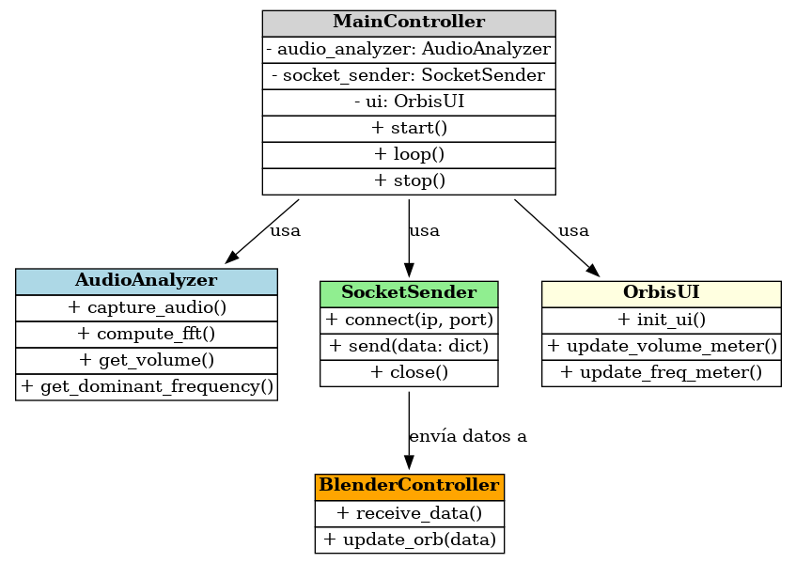

DIAGRAMA DE CASOS DE USO:

